**Отчет**

**О проделанной работе по реализации целевой программы «Безопасность дорожного движения»**

**за 4-квартал 2018-2019 год.**

|  |  |  |  |  |  |  |
| --- | --- | --- | --- | --- | --- | --- |
| **№** | **Наименование мероприятий.** | **Тема** | **Классы и кол-во уч-ся.** | **Гости** | **Ответственные** | **Дата** |
| 1 | Единый урок | «Железная дорога- зона повышенной опасности» | 19  8 «а» |  | Зам. дир. по ВР- Магомедова Р.Г.  Кл.рук. 8 «а»- Сайкумова Х.И. | 21.11.  18г |
| 2 | Классный час | «Правила дорожного движения» | 3 «а»  11 |  | Зам. дир. по ВР- Магомедова Р.Г.  Кл.рук. 3«а»- Акаева А.А. | 20.10. 18г |
| 3 | Беседа на линейке | «Правила дорожного движения» | 1-4 кл 112 |  | Зам. дир. по ВР- Магомедова Р.Г. | 27. 11.18г |

**Анализ**

**О проделанной работе по реализации целевой программы**

**«Безопасность дорожного движения»**

**МКОУ «Нижнеказанищенская СОШ №2»**

**имени Наби Ханмурзаева за(4- квартал) 2018-2019 год**

Был проведён 21.11.18г Единый урок на тему: «Железная дорога- зона повышенной опасности» в 8 «а» классе классным руководителем- Сайкумовой Х.И.

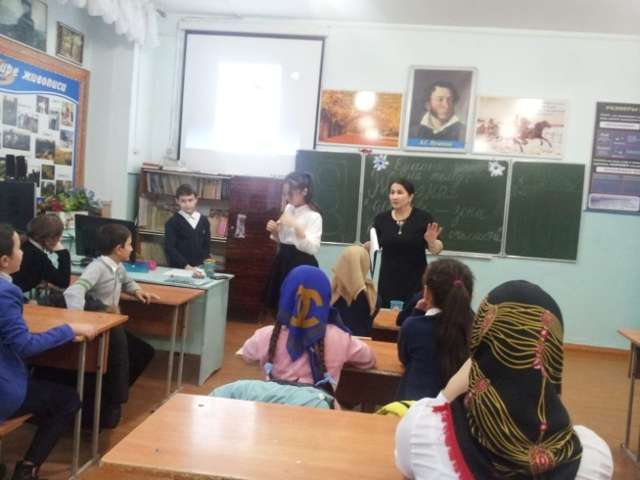 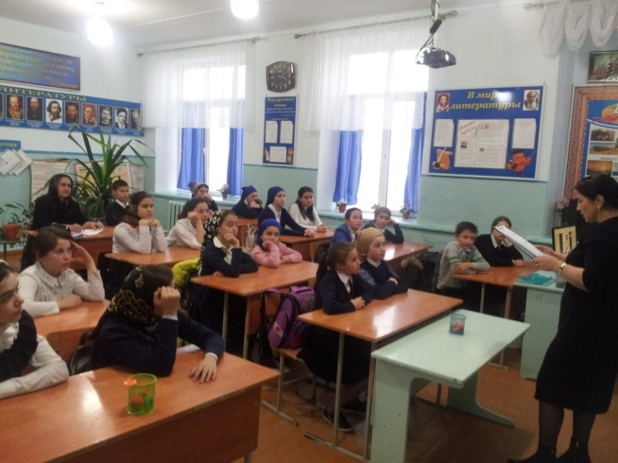

Был проведён 20.10.18г классный час на тему: «Правила дорожного движения» в 3 «а» классе, классным руководителем - Акаевой А.А.

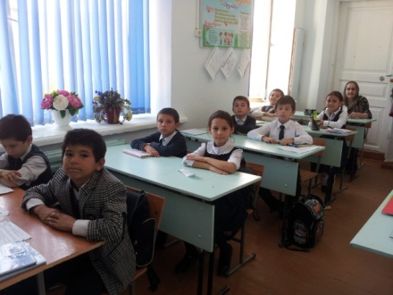 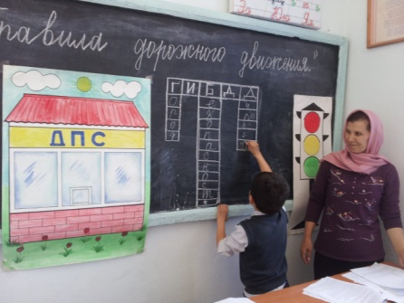 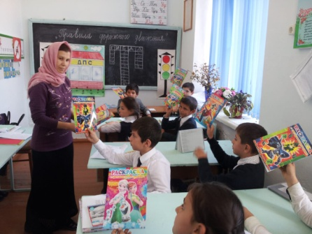

Была проведена 27.11.18г беседа на линейке на тему: «Правила дорожного движения».